
LAPORAN PRAKTIKUM
Pengembangan Aplikasi Web II

Disusun oleh:
Nama : PUTRI REDA MAULIDIA
NIM : 2428240086
Kelas : SI5B

PROGRAM STUDI SISTEM INFORMASI
UNIVERSITAS MULTI DATA PALEMBANG
TAHUN AKADEMIK 2026/2027

Identitas Praktikum
Nama Mahasiswa | PUTRI REDA MAULIDIA
NPM | 2428240086
Kelas | SI5B
Pertemuan Ke- | 3 & 4
Topik / Judul Praktikum | Membangun Restful API dengan Express.js
Tanggal Pelaksanaan | Kamis, 24 September 2026
Dosen Pengampu | Nur Rachmat, M.Kom.

I. Tujuan Praktikum
Tuliskan tujuan praktikum sesuai indikator capaian pembelajaran pada pertemuan terkait (lihat slide materi bagian “Capaian Pembelajaran”).
1. Mampu membuat project Express.js

2. Mampu membuat routing RESTful

3. Mampu menerima request

4. Mampu mengirimkan response murni dalam format JSON

5. Mampu mengimplementasikan RESTful API secara utuh (routing, request, response JSON)

II. Dasar Teori
Uraikan secara singkat konsep/teori yang mendasari praktikum ini (maksimal 1 halaman). Sertakan sumber rujukan bila mengutip dari pustaka.
Dokumentasi Node.js menjelaskan Node.js sebagai sebuah runtime environment yang memungkinkan kode JavaScript dijalankan di luar web browser. Node.js menggunakan JavaScript untuk membangun aplikasi pada sisi server, termasuk aplikasi backend dan API. Dokumentasi ini juga membahas berbagai fitur, modul, serta cara penggunaan Node.js dalam proses pengembangan aplikasi. Node.js menjadi salah satu komponen penting dalam pembuatan aplikasi berbasis server karena mampu menangani proses request dan response dari client.
Dokumentasi Express.js menjelaskan framework web yang dibangun untuk Node.js dan digunakan untuk mempermudah proses pembuatan aplikasi server. Express.js menyediakan berbagai fitur seperti routing, middleware, serta pengelolaan request dan response. Framework ini juga banyak digunakan untuk membangun RESTful API karena dapat mengatur endpoint berdasarkan metode HTTP seperti GET, POST, PUT, dan DELETE. Dengan Express.js, struktur aplikasi server dapat dibuat lebih sederhana dan terorganisir.
Dokumentasi Postman membahas penggunaan Postman sebagai alat untuk membuat, mengirim, dan melakukan pengujian terhadap API. Postman memungkinkan pengguna mengirim berbagai jenis HTTP request, seperti GET, POST, PUT, dan DELETE ke endpoint tertentu. Hasil dari request tersebut dapat diperiksa melalui response yang diberikan oleh server, termasuk status HTTP dan data dalam format JSON. Oleh karena itu, Postman dapat membantu memastikan bahwa setiap endpoint pada RESTful API telah berjalan sesuai dengan fungsi yang dirancang.

III. Alat dan Bahan
Sebutkan perangkat lunak/perkakas yang digunakan selama praktikum.
No. | Nama Alat / Software | Versi / Keterangan
1 | Node.js | Platform yang digunakan untuk mengeksekusi kode JavaScript di luar browser dan mendukung proses pengembangan aplikasi backend.
2 | Visual Studio Code | Aplikasi editor yang digunakan untuk menulis, mengedit, serta mengelola berbagai file dalam project pemrograman.
3 | Express.js | Framework berbasis Node.js yang digunakan untuk membangun server, mengatur routing, dan menangani request serta response pada aplikasi.
4 | Postman | Software yang digunakan untuk mengirim dan menguji berbagai HTTP request serta memeriksa hasil response dari API.
5 | Restful API | Antarmuka yang memungkinkan aplikasi client berkomunikasi dengan server menggunakan metode HTTP seperti GET, POST, PUT, dan DELETE.
IV. Langkah Kerja
Jelaskan langkah-langkah yang dilakukan selama praktikum secara berurutan.
1. Install NVM jika belum ada, setelah install buka command prompt dengan menuliskan nvm install <versi> , tunggu sampai selesai. Setelah itu ketik nvm list dan lihat apakah sudah terinstall.

2. Ketik npm install express pada prompt, tunggu sampai selesai. Lalu setelah itu, buat ketik mkdir restful-api-app untuk membuat folder. Langkah selanjutnya ketik cd restful-api-app.

3. Ketik npm init -y, lalu buka folder yang sudah disimpan tadi dan buka dengan visual studio code.

4. Setelah file dibuka untuk bagian package.json dan dibagian main ubah menjadi app.js, lalu tambahkan file baru dengan diberi nama app.js

5. Ketik npm install --save-dev nodemon pada terminal, nodemon ini membantu agar server restart otomatis.

V. Hasil dan Pembahasan
Sertakan tangkapan layar (screenshot) hasil praktikum, disertai penjelasan/pembahasan pada setiap hasil.
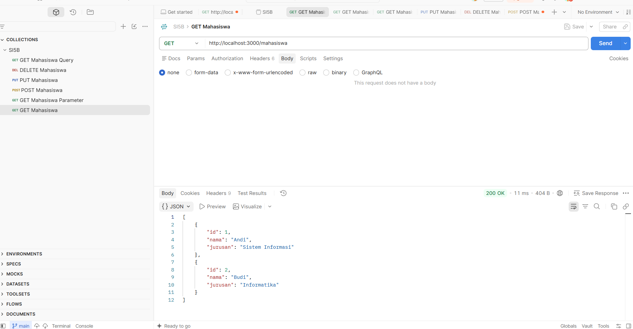
Gambar 1. GET Mahasiswa (Menampilkan semua data mahasiswa)
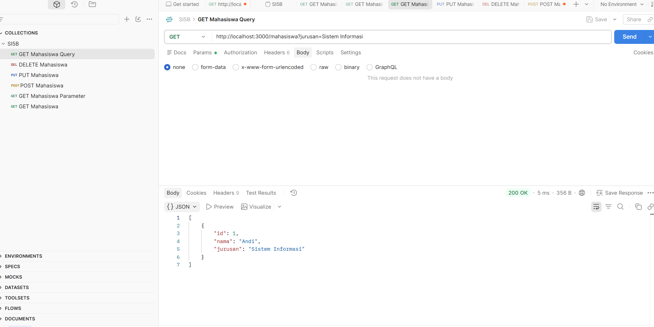
Gambar 2. GET Mahasiswa Query (Hanya menampilkan data mahasiswa jurusan sistem informasi)

Pembahasan:
Pengujian pada Gambar 1 dilakukan melalui aplikasi Postman dengan menggunakan metode GET pada endpoint /mahasiswa. Pengujian ini dilakukan untuk memperoleh data mahasiswa yang tersimpan pada server. Berdasarkan hasil pengujian, request mendapatkan status 200 OK, yang menunjukkan bahwa proses permintaan berhasil dijalankan dengan baik. Response yang diberikan oleh server berupa data berformat JSON yang menampilkan 2 mahasiswa, yaitu Andi dan Budi lengkap dengan ID serta jurusan masing-masing. Dengan demikian, endpoint GET /mahasiswa dapat berjalan dengan baik dan mampu menampilkan data mahasiswa dari server.
Pada Gambar 2, pengujian dilakukan melalui Postman menggunakan metode GET dengan endpoint /mahasiswa dan query parameter jurusan=Sistem Informasi. Penggunaan parameter tersebut bertujuan untuk menampilkan data mahasiswa yang sesuai dengan jurusan yang telah ditentukan. Dari hasil pengujian diperoleh status 200 OK, yang menunjukkan bahwa server berhasil menerima dan memproses permintaan. Data yang ditampilkan dalam response JSON terdiri dari 1 mahasiswa, yaitu Andi, yang keduanya berasal dari jurusan Sistem Informasi. Hasil tersebut membuktikan bahwa proses penyaringan data menggunakan query parameter pada RESTful API telah berfungsi dengan baik.

VI. Kendala dan Solusi
Opsional - isi apabila terdapat kendala teknis selama praktikum.
No. | Kendala | Solusi
1
2

VII. Kesimpulan
Simpulkan hasil praktikum dikaitkan dengan tujuan pada bagian I.
Berdasarkan hasil praktikum yang telah dilaksanakan, dapat disimpulkan bahwa implementasi RESTful API dengan menggunakan Express.js telah berhasil diterapkan. Pada praktikum ini, sebuah project Express.js dibuat untuk menjalankan server dan mengatur routing yang digunakan dalam pengelolaan data mahasiswa.
RESTful API yang dibangun dapat menangani berbagai jenis request dari client melalui metode HTTP, yaitu GET, POST, PUT, dan DELETE. GET berfungsi untuk menampilkan data mahasiswa serta melakukan penyaringan berdasarkan jurusan. POST digunakan untuk memasukkan data mahasiswa baru, sedangkan PUT digunakan untuk memperbarui data berdasarkan ID. Sementara itu, DELETE digunakan untuk menghapus data mahasiswa berdasarkan ID yang ditentukan.
Server juga mampu memberikan hasil response dalam bentuk JSON dengan status HTTP yang sesuai, seperti 200 OK, 201 Created, dan 204 No Content. Berdasarkan pengujian melalui Postman, seluruh endpoint yang dibuat dapat berfungsi sesuai dengan tujuan masing-masing. Oleh karena itu, seluruh tahapan praktikum, mulai dari pembuatan project Express.js, konfigurasi routing, pengolahan request dan response, hingga penerapan RESTful API, telah berhasil diselesaikan.

Daftar Pustaka
Tuliskan sumber rujukan yang digunakan (format APA 7th edition).
Node.js. (2026). Node.js Documentation. https://nodejs.org/docs/
Express.js. (2026). Express.js Documentation. https://expressjs.com/
Postman. (2026). Postman Documentation. https://learning.postman.com/docs/

Lampiran
Tautan Repository GitHub:
GitHub - putrirdm/restful-api-app · GitHub
Tautan Deployment (jika ada):
https://restful-api-app-ten.vercel.app/

